附件五、企业和个人电子印章样式
1、工程设计单位出图章电子印章：
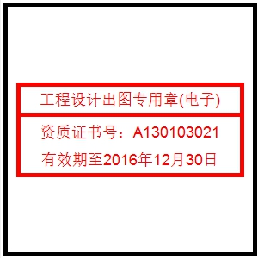

2、设计项目负责人电子印章样式：
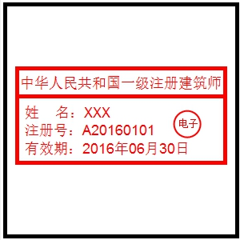

3、施工图图审查机构审查电子印章样式：
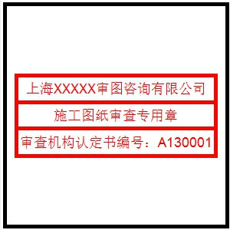

4、竣工图图签
